Родительская позиция – это целостное образование, реальная направленность воспитательной деятельности родителей, возникающая под влиянием мотивов воспитания.
Одним из важнейших факторов, формирующих гармонически развитую личность ребенка, являются воспитательные позиции родителей, определяющие общий стиль воспитания.
В описании типологии семейного воспитания принято изучение воспитательных родительских установок и позиций. В общем виде были сформулированы оптимальная и неоптимальная родительские позиции.
Оптимальная родительская позиция отвечает требованиям адекватности, гибкости и прогностичности.
Адекватность родительской позиции может быть определена как умение родителей видеть понимать индивидуальность своего ребенка, замечать происходящие в его душевном мире изменения.
Гибкость родительской позиции рассматривается как способность перестройки воздействия на ребенка по ходу его взросления и в связи с различными изменениями условий жизни семьи.
Прогностичность родительской позиции означает, что не ребенок должен вести за собой родителей, а наоборот, стиль общения должен опережать появление новых психических и личностных качеств детей.
В дисгармоничных семьях, там, где воспитание ребенка приобрело проблемный характер, довольно отчетливо выявляется изменение родительских позиций по одному или по всем трем выделенным показателям. Родительские позиции неадекватны, утрачивают качества гибкости, становятся повышенно устойчивыми, неизменчивыми и непрогностичными.

Типология семьи
Можно выделить 8 типов семей.
1.В зависимости от состава семьи выделяют:
- нуклеарную (ядерную),
- расширенную,
- неполную
- функционально неполную
2.В зависимости от семейного стажа супружеской жизни выделяют:
- семью молодоженов (семья ≪медового месяца≫);
- молодую семью (от полугода—полутора лет до рождения детей);
- семью, ждущую ребенка;
- семью среднего супружеского возраста (от 3 до 10 лет совместного проживания);
- семью старшего супружеского возраста (10—20 лет супружеского стажа);
- пожилые супружеские пары (супруги, воспитавшие взрослых детей, создавших собственные семьи, и реализующие в настоящем семейные роли бабушек и дедушек).
- «смешанную» семьи.

3.В зависимости от количества детей выделяют семьи:
- бездетные (семьи, в которых в течение 8—10 лет после заключения брака при условии фертильного возраста супругов не появляется ребенок),
- однодетные,
- малодетные,
- многодетные.
4.По типу проживания различают семьи:
- патрилокальную,
- матрилокальную,
- неолокальную семьи,
- годвин-брак.
5.В зависимости от особенностей распределения ролей, главенства и характера взаимодействия выделяют семьи:
- традиционную,
- авторитарную,
- эгалитарную,
- демократическую семьи.
6.По критерию профессиональной занятости и карьеры супругов выделяют:
- семью полной занятости,
- семью частичной занятости,
- семью пенсионеров,
- двухкаръерную семью.
7.Критерий ценностной направленности семьи позволяет выделить:
- детоцентристская или личностно-центристская,
- семья ≪потребления≫,
- психотерапевтическая (≪семья-отдушина≫),
- семья ≪здорового образа жизни≫,
- семья ≪тщеславия≫,
- спортивно-походная,
- ≪интеллектуальная≫.
8.В зависимости от характера сексуальных отношений выделяют два типа семей, выходящих за пределы общепринятых представлений:
- открытая,
- гомосексуальная.

Стиль семейного воспитания – совокупность представлений родителей о целях, методах и средствах воспитания детей.
Классификация Дж. М. Болдуина
Джеймс Марк Болдуин на основе 4 критериев (родительский контроль, родительские требования, способы оценки, эмоциональная поддержка), выделил два стиля родительского воспитания.

Демократический стиль характеризуется следующими параметрами: высокая степень вербального общения между родителями и детьми, включенность детей в обсуждение семейных проблем, успешность ребенка при готовности родителей всегда прийти на помощь, стремление к снижению субъективности в видении ребенка.

Контролирующий стиль предполагает существенные ограничения поведения ребенка при отсутствии разногласий между родителями и детьми по поводу дисциплинарных мер, четком понимании ребенком смысла ограничений. Требования родителей могут предъявляются довольно жестко, постоянно и последовательно, и признаются ребенком как справедливые и обоснованные.

Классификация Д. Баумринд
Диана Баумринд на основе наблюдений выделяет 3 различных по способу контроля и эмоциональной насыщенности стиля родительского отношения и соответствующие этим стилям характеристики детей.

1. Авторитетные родители – инициативные, общительные, добрые дети. высокий уровень родительского контроля, поощрение растущей автономии детей, теплые отношения с детьми. Как результат – дети социально адаптированы, уверены в себе, способны к самоконтролю, обладают высокой самооценкой. Решения родителей не кажутся произвольными и несправедливыми для детей, поэтому дети легко соглашаются с ними.

2. Авторитарные родители – раздражительные, склонные к конфликтам дети. Высокий уровень контроля: родители ждут неукоснительного выполнения своих требований, отношения с детьми холодные и отстраненные. Родители мало общаются с детьми, устанавливают жесткие требования и правила, не допускают их обсуждения, не побуждают детей выражать свое мнение. Дети замкнуты, боязливы и угрюмы, непритязательны и раздражительны. Девочки в большинстве своем – пассивны и зависимы, мальчики – неуправляемы и агрессивны.

3. Снисходительные родители – импульсивные, агрессивные дети. Низкий уровень контроля и теплые отношения: родители слабо или совсем не регламентируют поведение ребенка, хотя они открыты для общения с детьми, но доминирующее направление коммуникации - от ребенка к родителям. По мнению Баумринд Д., родители так увлекаются демонстрацией «безусловной любви», что перестают выполнять непосредственно родительские функции, в частности, устанавливать запреты для своих детей. Дети склонны к непослушанию и агрессивности, ведут себя неадекватно и импульсивно, нетребовательны к себе, в некоторых случаях дети становятся активными, решительными и творческими людьми.

4. Безразличные родители – озлобленные дети (добавлен к типологии Элеонорой Маккоби и Джоном Мартином). Низкий уровень контроля и холодные отношения: родители не устанавливают для детей никаких ограничений, безразличны к детям, закрыты для общения. Если безразличие сочетается с враждебностью, ребенок проявляет разрушительные импульсы и склонность к отклоняющемуся поведению.

Классификация М. Ю. Арутюнян
Марина Юриковна Арутюнян говорит о воспитании ребенка всей семейной системой, выделяет три варианта семьи.

В традиционной семье воспитывается уважение к авторитету старших; педагогическое воздействие осуществляется сверху вниз. Основным требованием является подчинение. Итогом социализации ребенка в такой семье является способность легко вписаться в «вертикально-организованную» общественную структуру. Дети из этих семей легко усваивают традиционные нормы, но испытывают трудности в формировании собственных семей. Они не инициативны, не гибки в общении, действуют исходя из представления о должном.

В детоцентрической семье главной задачей родителей считается обеспечения «счастья ребенка». Семья существует только для ребенка. Воздействие осуществляется, как правило, снизу вверх (от ребенка к родителям). Существует «симбиоз» ребенка и взрослого. В результате у ребенка формируется высокая самооценка собственной значимости, но возрастает вероятность конфликта с социальным окружением за пределами семьи. Поэтому ребенок из такой семьи может оценивать мир как враждебный. Очень велик риск социальной дезадаптации, и в частности учебной дезадаптации ребенка после поступления в школу.

Супружеская (демократическая) семья. Цель в этой семье – взаимодоверие, принятие, автономность членов. Воспитательное воздействие – «горизонтальное», диалог равных: родителей и ребенка. В семейной жизни всегда учитываются взаимные интересы. Итогом такого воспитания является усвоение ребенком демократических ценностей, гармонизация его представлений о правах и обязанностях, свободе и ответственности, развитие активности, самостоятельности, доброжелательности, адаптивности, уверенности в себе и эмоциональной устойчивости. Вместе с тем у этих детей может отсутствовать навык подчинения социальным требованиям. Они плохо адаптируются в среде, построенной по «вертикальному» принципу (т. е. практически ко всем социальным институтам).

Нуклеа́рная семья́ (также супружеская или партнёрская семья) — семья, состоящая из родителей (родителя) и детей, либо только из супругов, на первый план выдвигаются при этом отношения между супругами (представителями одного поколения), а не отношения между представителями разных поколений (родителями и детьми).

В зависимости от проживания семьи:
Матрилокальная — молодая семья, проживающая с родителями жены.
Патрилокальная — семья, проживающая совместно с родителями мужа.
Неолокальная — семья переезжает в жилище, удалённое от места проживания родителей.

Эгалитарная семья - это семья, основанная на демократических отношениях, равенстве мужчины и женщины, отношениях партнерства, отмене всякой дискриминации. Здесь царят гуманные методы воспитания, основанные на доверии к личности ребенка, его индивидуальности, воспитании чувства собственного достоинства, самостоятельного мышления, проявления инициативы, предприимчивости. Основная функция такой семьи - удовлетворение потребности в общении, воспитание творческой индивидуальности.

Патриархальный тип семьи - необычайно устойчивый тип семейных отношений. Семейные отношения строятся на принципах иерархизма и неравенства членов семьи, на принципах принудительного коллективизма и централизма: индивидуальные интересы отдельных членов семьи полностью подчиняются интересам семьи.

Годвин-брак («визитный брак», «гостевой брак») — это раздельное проживание супругов, отсутствие общего хозяйства и быта.

Тест

Какая разница между семьей и браком?
- В количестве человек
- Брак - законная регистрация отношений, семья может строиться без юридического оформления
- В семье руководит мужчина, в браке - третье лицо.
Какая основная функция семьи?
- Гармоничное развитие ее членов, производство и воспитание потомства
- Создание гарантированной материальной базы
- Соответствие общепринятым социальным нормам
Может ли бездетная пара называться семьей?
- Может
- Не может
- Может только в случае, если молодожены проживают вместе с родителями
Кто принимает решения в патриархальной семье?
- Муж
- Жена
- Оба
К какому типу относится семья, которая проживает на территории родителей мужа?
- Неолокальная
- Патрилокальная
- Матрилокальная
Как называется вид семьи, в которой дети воспитываются в среде вседозволенности?
- Авторитарная
- Демократическая
- Либеральная
Стиль правильного воспитания.
- Авторитарный
- Опекающий
- Демократический
Что не относится к особенности воспитания в многодетной семье.
- Разумные потребности
- Нет привилегий
- Исключительное положение
Что не относится к стилю поведения папы при воспитании.
- Активные игры
- Тонко чувствует изменения детского самочувствия
- Директивы

Методы изучения семьи и семейного воспитания
Для налаживания партнёрских отношений, обеспечения единых подходов к воспитанию и развитию ребёнка педагогу необходимо знать особенности каждой семьи воспитанников группы: стиль взаимоотношений, условия для воспитания и содержания ребёнка, семейные традиции, затруднения в воспитании и др.
Наблюдение – преднамеренное, систематическое и целенаправленное восприятие поведения наблюдаемых с целью выявления его смысла, мотивов, содержания. В процессе наблюдения ставится задача, составляется план, идёт фиксация данных, следует обработка зафиксированных данных, делаются выводы.
Анкетирование – при их разработке необходимо учитывать, что предполагаемые в ней вопросы должны быть понятными для родителей и не вызывать затруднений при заполнении.
Беседа – обычно применяется для подтверждения, конкретизации или опровержения каких-либо выводов, суждений, сделанных на основе наблюдений за ребёнком, предварительного изучения опыта семейного воспитания с помощью других методов. Беседу необходимо проводить в спокойной обстановке. Её длительность определяется обоюдным желанием, но не должна превышать 20-25 минут. Тематика может быть разнообразной.
Задание ребёнку – суть метода заключается в том, что ребёнку предлагается выполнить определённое практическое задание в присутствии родителей (например: собрать игрушки с которыми играл перед самым приходом родителей, и посмотреть как будут вести себя и ребёнок и родители). При неадекватной оценке выполнения задания ребёнком педагог в дальнейшем может провести беседу, консультацию для родителей.
Метод игровых заданий – даёт возможность ребёнку в игровой ситуации сделать выбор (например: игра “Чем я огорчил маму?”. Детям предлагается два контура лица (грустное и весёлое) и набор сюжетных картинок, которые изображают разные жизненные ситуации. Если маме поступок нравится, то картинку надо положить к улыбающемуся лицу, не нравится – к хмурому.
Методика завершения рассказа.
Цель – выявление отношения родителей к ребёнку в критической ситуации, применение методов наказания. Педагог предлагает сочинить рассказ совместно с ребёнком например о плохом поступке вымышленного мальчика или девочки. Педагог начинает, а ребёнок продолжает: “Мама ушла в магазин, а Вова в это время нечаянно разбил вазу. И тут пришла мама...”. На основе анализа рассказа, придуманного ребёнком, педагог, в случае необходимости, проводит консультацию для родителей о недопустимости физических наказаний, рассказывает о педагогических целесообразных методах наказания, приглашает педагога-психолога на консультацию.

Методика неоконченных предложений.
Цель – изучение педагогической осведомлённости родителей в оценке поведения, действий ребёнка. Педагог начинает фразу, а ребёнок заканчивает:
- Если я не уберу игрушки, то мама…
- Мама меня хвалит, если…

Домашний визит.
Цель: изучить условия воспитания и содержания ребёнка, стиль воспитания, уровень взаимоотношений, выявить проблемы, касающиеся воспитания и развития ребёнка, помочь родителям в их разрешении, обучить родителей конкретным практическим умениям, педагогическое просвещение родителей.
Советы педагогам:
Домашний визит требует тщательной подготовки.
Сообщите семье о своём визите, с какой целью и в течении которого времени вы будете у них находиться.
Возьмите с собой работы ребёнка, портфолио ребёнка.
Не говорите только сами, дайте возможность членам семьи рассказать о своём ребёнке, задать вопросы.
Будьте осторожны, говоря о ребёнке, старайтесь больше хвалить.
Умейте наблюдать! Наблюдение фактов даёт богатую информацию для анализа, оценки внутрисемейной ситуации, в которой воспитывается ребёнок, и формулирование выводов.
Не торопитесь с выводами о благополучии семьи, судя по внешнему материальному благополучию. Важно выявить психологический микроклимат в семье, детско-родительские отношения, кто занимается воспитанием ребёнка, какой образ жизни ведёт семья, как проводит досуг и др.
Обратите внимание на родителей, которые всячески уклоняются от встреч на “их территории”. Возможно, это семьи, которые скрывают семейное неблагополучие, и они не желают, чтобы воспитатель стал свидетелем этого. Если отказ о посещении семьи дополняется другими негативными фактами: неухоженный вид ребёнка, замкнутость или чрезмерная агрессивность, появление родителей в нетрезвом виде, грубость в общении с ребёнком и т.п. – воспитателю необходимо сообщить об этом специалистам социально-педагогической и психологической службы (СППС) в УДО или заведующему для принятия необходимых мер.

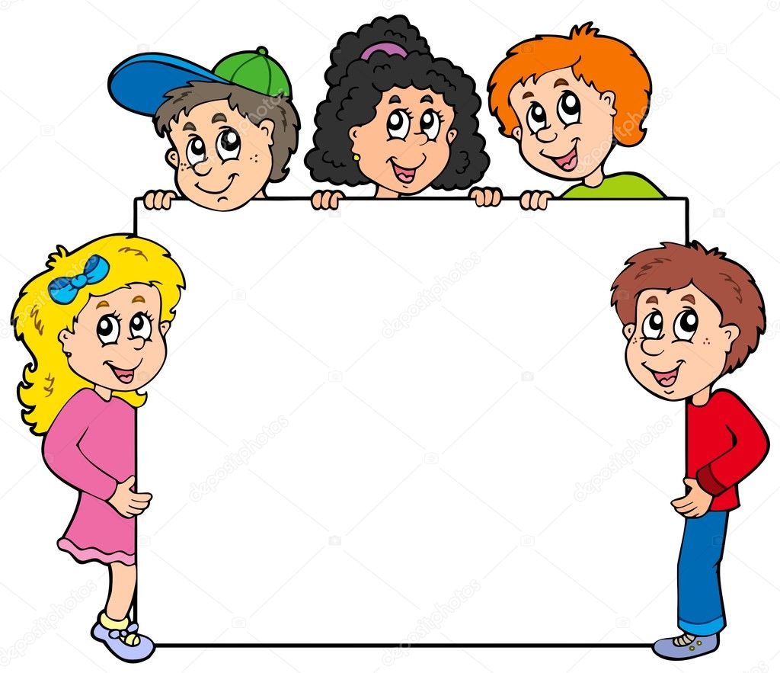

Методы изучения семьи и семейного воспитания
Для налаживания партнёрских отношений, обеспечения единых подходов к воспитанию и развитию ребёнка педагогу необходимо знать особенности каждой семьи воспитанников группы: стиль взаимоотношений, условия для воспитания и содержания ребёнка, семейные традиции, затруднения в воспитании и др.
Наблюдение – преднамеренное, систематическое и целенаправленное восприятие поведения наблюдаемых с целью выявления его смысла, мотивов, содержания. В процессе наблюдения ставится задача, составляется план, идёт фиксация данных, следует обработка зафиксированных данных, делаются выводы.
Анкетирование – при их разработке необходимо учитывать, что предполагаемые в ней вопросы должны быть понятными для родителей и не вызывать затруднений при заполнении.
Беседа – обычно применяется для подтверждения, конкретизации или опровержения каких-либо выводов, суждений, сделанных на основе наблюдений за ребёнком, предварительного изучения опыта семейного воспитания с помощью других методов. Беседу необходимо проводить в спокойной обстановке. Её длительность определяется обоюдным желанием, но не должна превышать 20-25 минут. Тематика может быть разнообразной.
Задание ребёнку – суть метода заключается в том, что ребёнку предлагается выполнить определённое практическое задание в присутствии родителей (например: собрать игрушки с которыми играл перед самым приходом родителей, и посмотреть как будут вести себя и ребёнок и родители). При неадекватной оценке выполнения задания ребёнком педагог в дальнейшем может провести беседу, консультацию для родителей.
Метод игровых заданий – даёт возможность ребёнку в игровой ситуации сделать выбор (например: игра “Чем я огорчил маму?”. Детям предлагается два контура лица (грустное и весёлое) и набор сюжетных картинок, которые изображают разные жизненные ситуации. Если маме поступок нравится, то картинку надо положить к улыбающемуся лицу, не нравится – к хмурому.

Методика завершения рассказа.
Цель – выявление отношения родителей к ребёнку в критической ситуации, применение методов наказания. Педагог предлагает сочинить рассказ совместно с ребёнком например о плохом поступке вымышленного мальчика или девочки. Педагог начинает, а ребёнок продолжает: “Мама ушла в магазин, а Вова в это время нечаянно разбил вазу. И тут пришла мама...”. На основе анализа рассказа, придуманного ребёнком, педагог, в случае необходимости, проводит консультацию для родителей о недопустимостифизическихнаказаний, рассказывает о педагогических целесообразных методах наказания, приглашает педагога-психолога на консультацию.
Методика неоконченных предложений.
Цель – изучение педагогической осведомлённости родителей в оценке поведения, действий ребёнка. Педагог начинает фразу, а ребёнок заканчивает:
- Если я не уберу игрушки, то мама…
- Мама меня хвалит, если…
Домашний визит.
Цель: изучить условия воспитания и содержания ребёнка, стиль воспитания, уровень взаимоотношений, выявить проблемы, касающиеся воспитания и развития ребёнка, помочь родителям в их разрешении, обучить родителей конкретным практическим умениям, педагогическое просвещение родителей.
Советы педагогам:
Домашний визит требует тщательной подготовки.
Сообщите семье о своём визите, с какой целью и в течении которого времени вы
будете у них находиться. Возьмите с собой работы ребёнка, портфолио ребёнка.
Не говорите только сами, дайте возможность членам семьи рассказать о своём ребёнке,
задать вопросы. Будьте осторожны, говоря о ребёнке, старайтесь больше хвалить.

Умейте наблюдать! Наблюдение фактов даёт богатую информацию для анализа, оценки внутрисемейной ситуации, в которой воспитывается ребёнок, и формулирование выводов.
Не торопитесь с выводами о благополучии семьи, судя по внешнему материальному благополучию. Важно выявить психологический микроклимат в семье, детско-родительские отношения, кто занимается воспитанием ребёнка, какой образ жзни ведёт семья, как проводит досуг и др.
Обратите внимание на родителей, которые всячески уклоняются от встреч на “их территории”. Возможно, это семьи, которые скрывают семейное неблагополучие, и они не желают, чтобы воспитатель стал свидетелем этого. Если отказ о посещении семьи дополняется другими негативными фактами: неухоженный вид ребёнка, замкнутость или чрезмерная агрессивность, появление родителей в нетрезвом виде, грубость в общении с ребёнком и т.п. – воспитателю необходимо сообщить об этом специалистам социально-педагогической и психологической службы (СППС) в УДО или заведующему для принятия необходимых мер.

